시연 시나리오

자율 프로젝트 서울 6반 7조

1. 시작 화면 및 설정

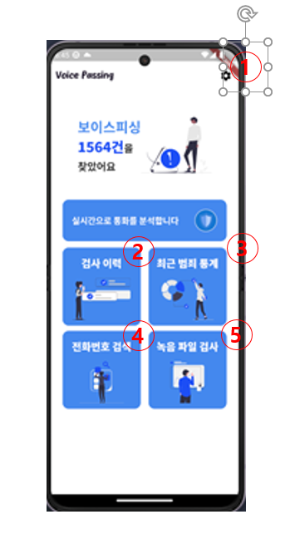

1. 설정 화면
2. 검사 내역 조회
3. 최근 1달 범죄 통계 확인
4. 악성 번호 검색
5. 기존 음성 파일 검사

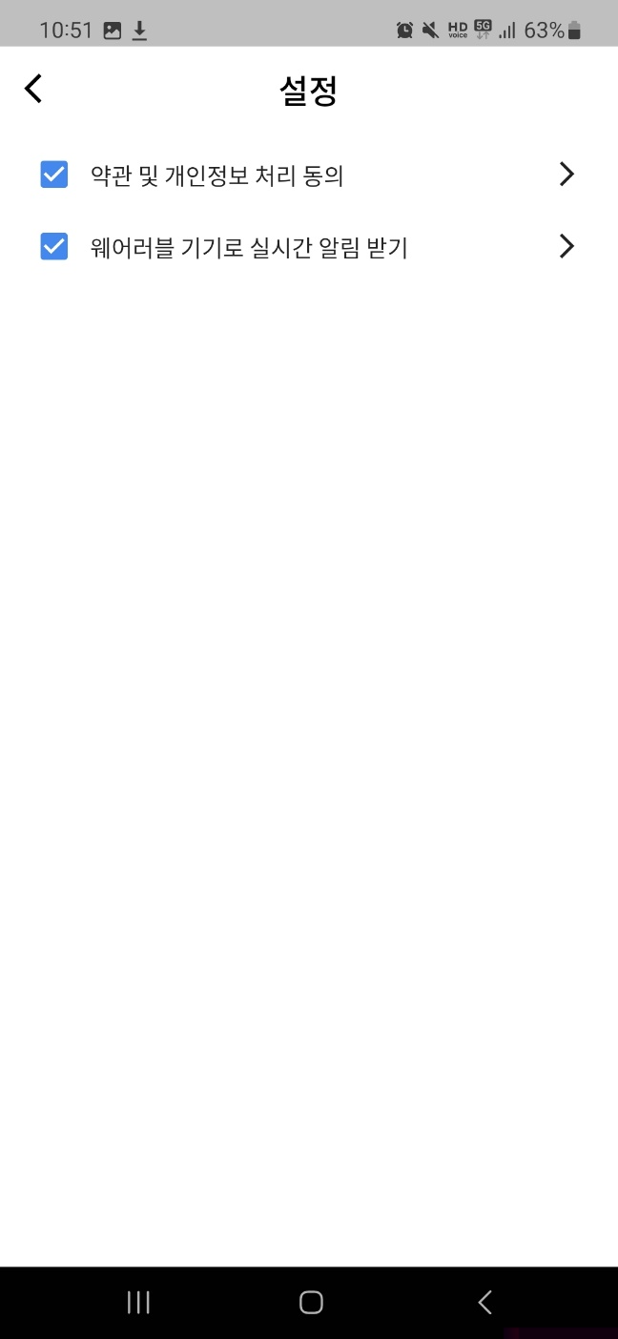 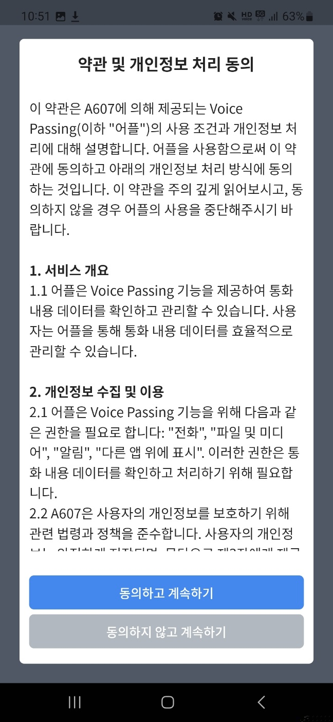

설정 클릭 시 나오는 화면

1. 검사 결과

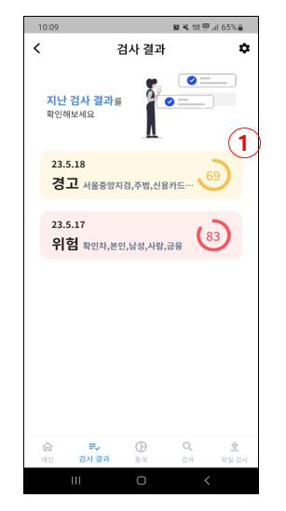 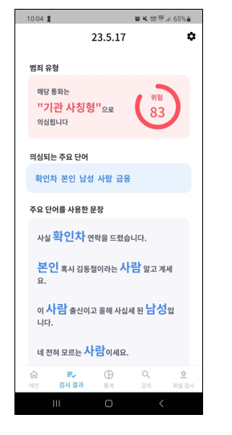

1. 검사 리스트 확인 및 개별 상세 검사 결과 확인 가능, 상세 검사 결과에서 주요 단어에 따른 주요 문장 확인 가능
2. 최근 범죄 통계

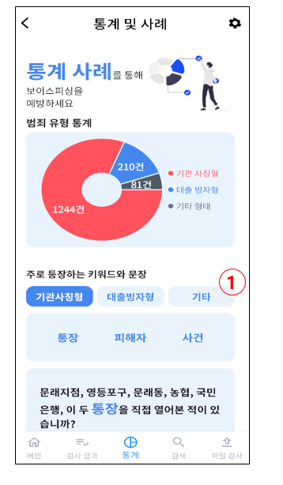

1. 유형 별 키워드와 문장 확인 가능, 유형 선택 시 변경

4 전화번호 검색

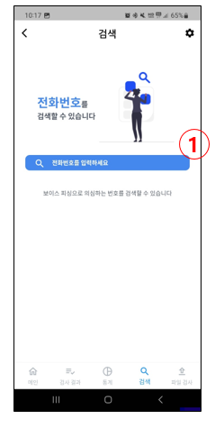 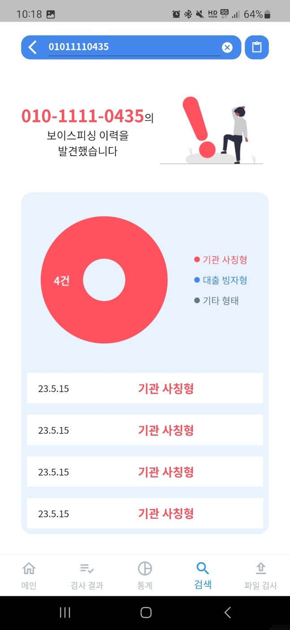

1. 보이스 피싱 전화번호 조회

5 녹음 파일 검사

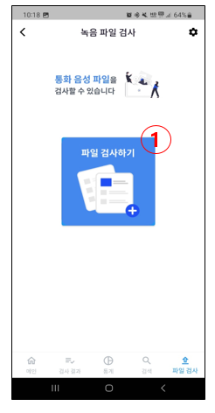 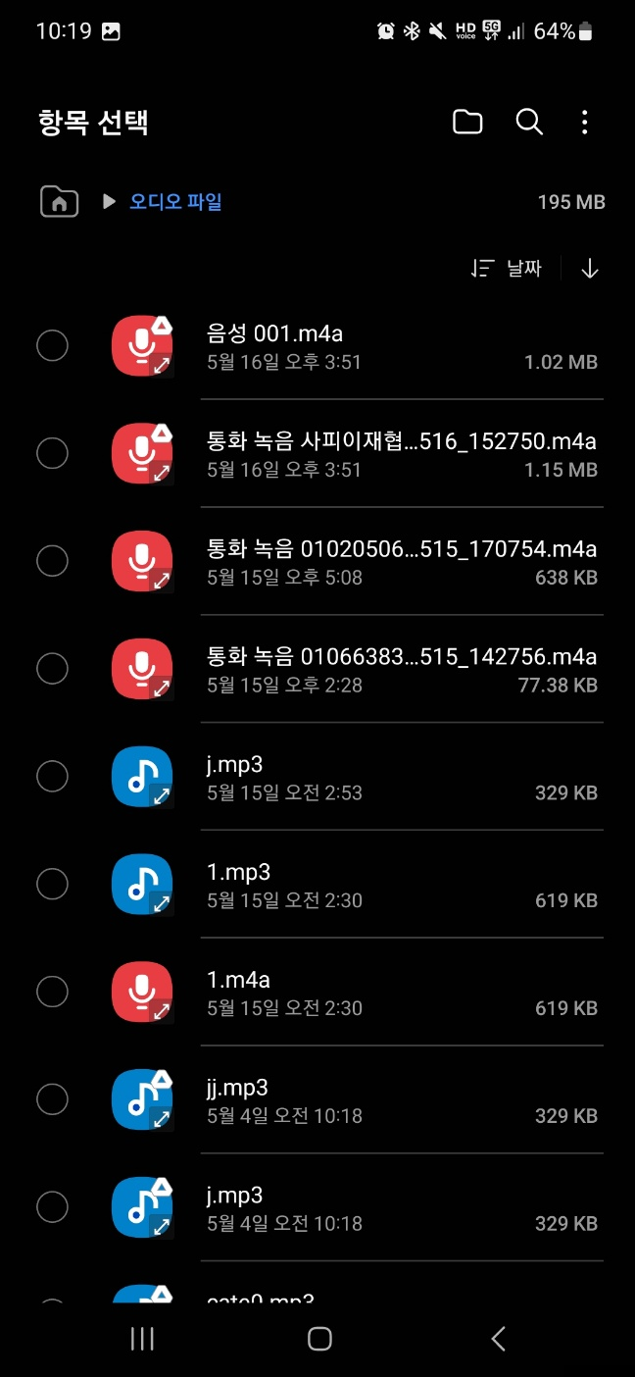

1. 검사 받을 음성 파일 선택 , 클릭 시 선택 화면으로 이동

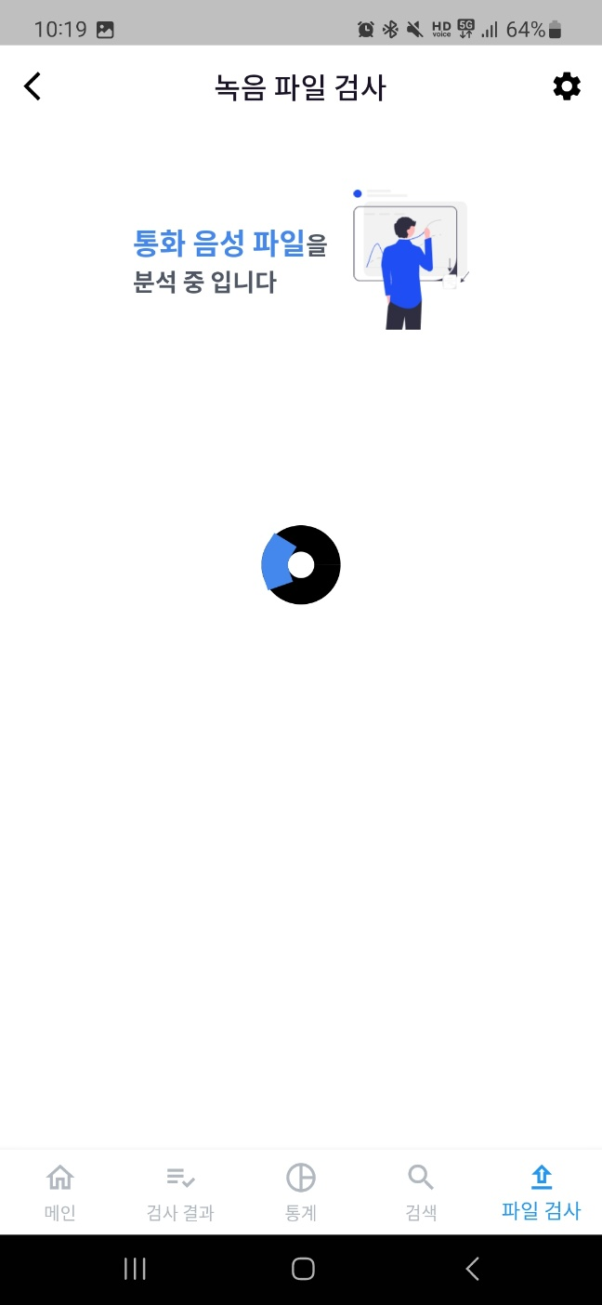 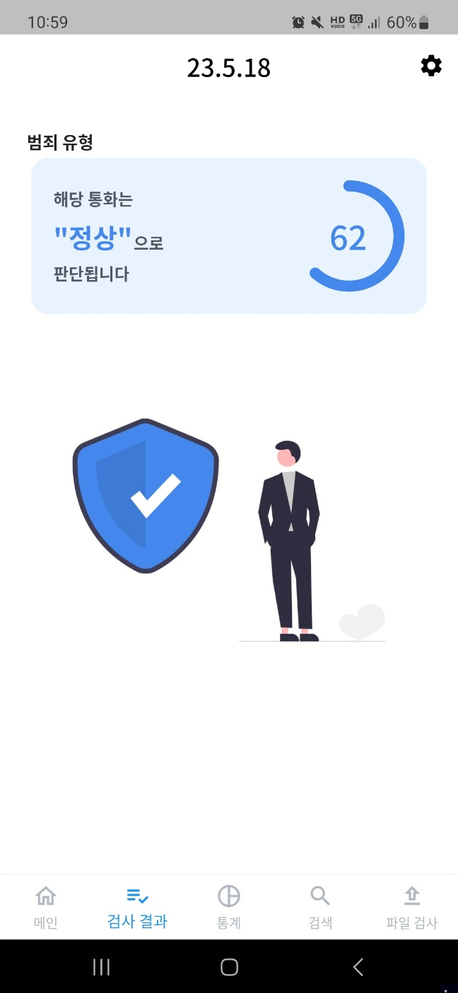

파일 선택 시 결과 분석 대기 후 결과 화면으로 이동

1. 실시간 알림 화면

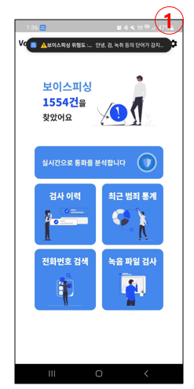 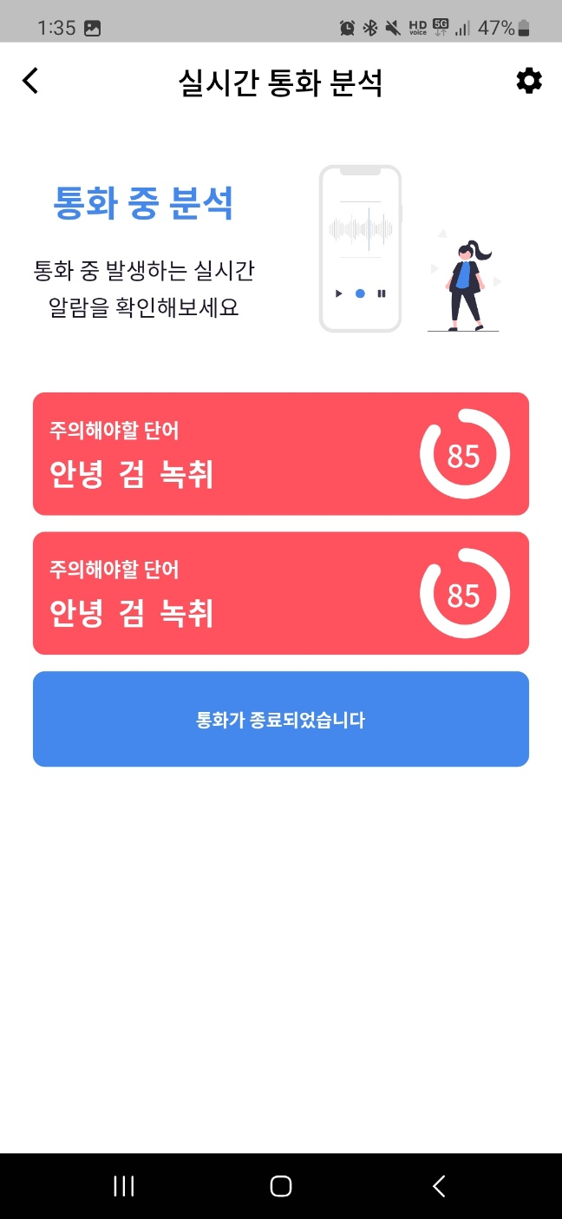

* 통화 중 위험이 검사되었을 때 오는 실시간 알림
* 핸드폰 상단에 알림과 핸드폰 진동 발생

1. Push 알림 선택 시 현재 통화에 대한 실시간 분석 페이지로 이동(앱 백그라운드 실행 중에도 이동 가능)

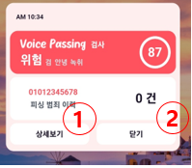

1. 상세 보기를 통해 앱 분석 결과 창 이동 (검색 결과와 동일한 창)
2. 오버레이 닫기 버튼